

黑龙江省地方计量技术规范

JJF（黑）XXX—2024

管道式液体流量测量系统

校准规范

On Line Calibration Specification for Piping Liquid

Flow Measurement System

（审定稿）

2024-XX-XX发布 2024-XX-XX实施

黑龙江省市场监督管理局 发 布

管道式液体流量测量



JJF（黑）XX—2023

系统校准规范

JJF（黑）XXX—2024—202x

On Line Calibration Specification For

Piping Liquid Flow Measurement System

归 口 单 位 ：黑龙江省市场监督管理局

主要起草单位：黑龙江省计量检定测试研究院

本规范委托黑龙江省计量检定测试研究院负责解释

本规范主要起草人：

刘 勇（黑龙江省计量检定测试研究院）

刘坦飞（黑龙江省市场监督管理人才培养发展中心）

高 旭（齐齐哈尔市检验检测中心）

吴彩红（黑龙江省计量检定测试研究院）

肖 迪（大庆油田设计院）

耿 平（中国石油黑龙江省销售分公司）

刘娜娜（黑龙江省计量检定测试研究院）

参加起草人：

赵 鑫（黑龙江省计量检定测试研究院）

赵 鹏（黑龙江省计量检定测试研究院）

目 录

引 言 (II)

1 范围 (1)

2 引用文件 (1)

3 术语和计量单位 (1)

3.1 术语 (1)

3.2 计量单位 (2)

4 概述 (2)

5 计量特性 (3)

5.1 准确度等级 (3)

5.2 重复性 (3)

6 校准条件 (3)

6.1 环境条件 (3)

6.2 测量标准及其它设备 (3)

7 校准项目和校准方法 (4)

7.1 校准项目 (4)

7.2 校准方法 (4)

8 校准结果表达 (7)

9 复校时间间隔 (8)

附录A 标准表的安装及管道参数测量方法 (9)

附录B 流量测量系统在线校准记录参考格式 (15)

附录C 校准证书（内页）参考格式 (18)

附录D 流量测量系统校准结果测量不确定度评定示例（累积流量法） (19)

引 言

JJF 1001—2011《通用计量术语及定义》、JJF 1071－2010《国家计量校准规范编写规则》、 JJF 1059.1－2012《测量不确定度评定与表示》共同构成支撑本规范的基础性系列规范。

本规范为首次发布。

管道式液体流量测量系统

# 1 范围

本规范适用于测量在封闭管道中充满液体介质，且管道为DN50 mm～DN2500 mm的液体流量测量系统的校准。其他口径的液体流量测量系统也可参照执行。

# 2 引用文件

本规范引用了下列文件：

JJG 640-2016 差压式流量计

JJG 1030-2007 超声波流量计

JJG 1033-2007 电磁流量计

JJF 1004 流量计量名词术语及定义

JJF 1358-2012 非实流法校准DN1000～DN15000液体超声流量计校准规范

CJ/T 364-2011 管道式电磁流量计在线校准要求

凡是注日期的引用文件，仅注日期的版本适用于本规范；凡是不注日期的引用文件，其最新版本（包括所有的修改单）适用于本规范。

# 3 术语和计量单位

# 3.1 术语

3.1.1 液体流量测量系统 liquid flow measurement system

安装于管道内部或外部，能够连续测量通过液体的瞬时或累积流量，并以某种方式输出流量信号的系统。包括速度式、容积式、差压式等流量计及测量系统。

3.1.2 标准表 standard meter

基于时差法原理，用于校准测量系统的外夹便携式超声流量计。

3.1.3 在线校准 online calibration

工况条件下测量系统所指示的量值与对应的由标准表所复现的量值之间关系的一组操作。

3.1.4 标准管段 standard pipeline

与测量系统相连接的、适合标准表安装的、尺寸稳定的一段管道。

3.1.5 最短测量时间 minimum measurement time

规定完成一次测量操作所用时间的最小值。

3.1.6 最少采样次数 minimum sampling times

规定在一次测量操作中应读取数据次数的最小值。

3.1.7 流量计特征系数 meter characteristic coefficient

可通过修改其数值而改变测量系统中流量计计量性能的参数。

注：

1.由于各厂家生产流量计工艺不同或名称不同，该参数可能为传感器系数、转换器系数、修正系数或其他系数。

2.该系数可能由一个或一组构成。

# 3.2 计量单位

累积流量：m3 、L；

瞬时流量：m3/h、L/min。

# 4 概述

测量系统通常由一次装置和二次装置组成。一次装置用于产生流量信号，包括测量管道和流量传感器，传感器可安装于管道内部或外部；二次装置接受来自一次装置的信号，并显示、记录、转换和（或）传送该信号以得到流量值。二次装置可以电流、频率/脉冲或标准接口的形式输出与流量成函数关系的电信号，再配接计算机，组成以计算机为显示、记录的二次装置。测量系统结构原理图见图1。

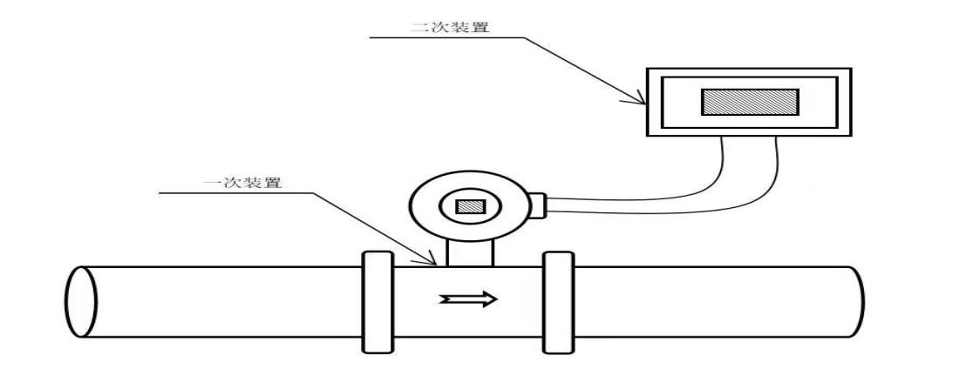

图1 测量系统结构原理图

# 5 计量特性

# 5.1 准确度等级

测量系统在使用范围内的准确度等级，最大允许误差应符合表1的规定，如果作单项结果判断时必须考虑校准结果的测量不确定度（*k*=2）。测量系统的误差表示使用相对示值误差。

表1 准确度等级和最大允许误差

|  |  |  |  |  |  |  |
| --- | --- | --- | --- | --- | --- | --- |
| 准确度等级 | 1.0 | 1.5 | 2.0 | 2.5 | 4 | 5 |
| 最大允许误差（%） | ±1.0 | ±1.5 | ±2.0 | ±2.5 | ±4.0 | ±5.0 |
| 注：现场校准此项要求不作为结果判定 | | | | | | |

# 5.2 重复性

测量系统的重复性一般不超过最大允许误差绝对值的1/2。

注：现场校准此项要求不作为结果判定，但应为测量不确定度的重要分量考虑。

# 6 校准条件

# 6.1 环境条件

6.1.1 环境条件一般应满足：

环境温度：(5～35) ℃；

相对湿度：≤85%；

大气压力：(86～106) kPa。

6.1.2 交流电源电压应为(220 ± 22) V，电源频率应为(50 ± 2.5) Hz。也可根据测量系统的要求使用合适的交流或直流电源（如24 V直流电源）。

6.1.3 外界磁场应对标准表及测量系统无影响。

6.1.4 管道的机械振动和噪声应对标准表及测量系统无影响。

# 6.2 测量标准及其它设备

6.2.1 测量标准

测量标准为标准表，准确度等级不大于0.5级，重复性不大于最大允许误差绝对值的1/5，其校准结果的不确定度（*k*=2）应优于被校测量系统最大允许误差绝对值的1/2。

标准表应有有效的检定或校准证书，且溯源证书（流量范围、适用口径范围）能够覆盖被校测量系统要求。

标准表应有对介质温度、管道材料、管道直径、换能器安装方式等参数的设置和选择功能，并应有流速及测量信号强度显示功能。

如需对测量系统中的流量积算仪、差压变送器等二次装置进行单独校准，测量标准应分别符合JJG 1003《流量积算仪》、JJG 882《压力变送器》等技术要求。

6.2.2 其它设备

其它设备见表2。

表2 其它设备

|  |  |  |  |  |
| --- | --- | --- | --- | --- |
| 仪器名称 | 测量范围 | 分度值 | 准确度等级/  最大允许误差 | 用途 |
| 普通钢直尺 | （0～300）mm | 1 mm | ±0.1 mm | 测量换能器  安装距离 |
| （0～1000）mm | 1 mm | ±0.2 mm |
| 卷尺 | （0～10）m | 1 mm | 1级或I级 | 测量管道周长 |
| 超声波测厚仪 | （0.5～10）mm | 0.01 mm | 10 mm内：±0.05 mm | 测量标准管段壁厚 |
| （10～50）mm | >10 mm：±（0.01+标准厚度块的标称值/200）mm |
| 秒表 | （0～24） h | 0.01 s | ±0.10 s/h | 流量计时 |
| 表面温度计 | （0～150）℃ | 0.1 ℃ | ±1.0 ℃ | 测量介质温度 |

# 7 校准项目和校准方法

# 7.1 校准项目

示值误差校准及重复性

# 7.2 校准方法

7.2.1 校准前的准备

标准表开机预热，按说明书指定的方法检查标准表参数的设置。

标准表及辅助设备的安装方法详见附录A。

7.2.2 外观检查

7.2.2.1 测量系统应有铭牌。铭牌上应注明：产品及制造厂名称，产品名称及型号，出厂编号，标称直径或其适用管径范围，流量（或流速）范围，准确度等级。

7.2.2.2 带有数字显示的测量系统，其显示的数字应醒目、整齐，表示功能的文字符号和标志应清晰端正。

7.2.3 测量系统工作状态及管段情况检查

7.2.3.1 根据现场工况条件，确定测量系统是否处于正常工作状态。

7.2.3.2 查明并确认管段内衬厚度和材料类型。

7.2.3.3 工作介质应是充满封闭管道中的单相液体。

7.2.3.4 校准时管道内工作介质的实际流速应大于0.3m/s。

7.2.4 示值误差

7.2.4.1 测量点的选取

a）若现场流量可调，选取3个测量点，每个流量点至少测量3次：

、、

 工况最小流量（m3/h或L/min）；

 工况常用流量（m3/h或L/min）；

 工况最大流量（m3/h或L/min）；

b）若现场流量不可调，测量点可选实际流量点。

7.2.4.2 校准程序

a）待液体介质流量、温度和压力相对稳定时，方可进行校准。

b）若采用累积流量进行校准时，应同时对标准表及测量系统显示的起始值和终止值进行记录；若采用瞬时流量进行校准时，应同步对起始、终止及校准期间的标准表显示值及测量系统显示值进行记录。

c）分别计算标准表和测量系统记录的累积流量值或瞬时流量值。

注：当只有瞬时流量显示或累积流量分辨力较低时，使用瞬时流量测量法进行校准；其余优先选用累积流量法进行校准。

7.2.4.3 示值误差校准

a）根据7.2.4.1 a）、b）中的方法选取测量点。

b）每次校准时，同时读取并记录测量系统和标准表的示值。若读取的数值为瞬时流量，则至少读取10个数值为1组，读数间隔不小于5 s，取其平均值为该流量点的单次流量示值；瞬时流量标准值为标准表在校准时间范围内所读取全部数据的平均值。采用累积流量校准时，应同步采集测量系统和标准表的起始值、终止值，累积值应保证不小于累积值分辨力的1000倍且不小于校准流量点下20分钟的累积值。

c）测量系统各测量点校准的相对示值误差为：

 （1）

 （2）

式中：

 第校准点第次校准时测量系统的相对示值误差，%；

 第校准点第次校准时测量系统显示的累积流量值，m3或L；

 第校准点第次校准时标准表的累积流量值，m3或L；

 第校准点第次校准时测量系统显示的瞬时流量值，可为一次试验过程中10次读取的瞬时流量值的平均值。m3/h或L/min；

 第校准点第次校准时标准表的瞬时流量值，可为一次试验过程中多次读取的瞬时流量值的平均值，m3/h或L/min。

d）每个流量点的校准次数应不少于3次，各校准流量点的相对示值误差按下式计算：

 （3）

式中：

 测量系统第校准点的相对示值误差，%；

 第校准点校准次数。

e）测量系统的相对示值误差为测量系统各流量点的相对示值误差的最大值。

7.2.5 测量系统重复性计算

当每个流量点重复校准次时，测量系统重复性按公式(4)计算：

 （4）

式中：

 流量计第校准点的重复性，% 。

7.2.6 流量计特征系数调整

如需对测量系统中的流量计特征系数进行调整，应分别将原系数和新系数在校准证书中注明。

新的流量计特征系数计算公式按下式计算：

 （5）

式中：

**  第次测量点的新流量计特征系数；

** 第次测量点的原流量计特征系数；

 第校准点第次校准时测量系统显示的累积流量值，m3或L；

 第校准点第次校准时标准表的累积流量值，m3或L；

# 8 校准结果表达

经校准的测量系统出具校准证书，校准证书内页格式见附录C。

校准证书除内页信息外，应至少包括以下信息：

a) 标题“校准证书”、证书的编号；

b) 实验室名称和地址；

c）进行现场校准的详细地点；

d）客户的名称和地址；

e）被校测量系统的描述和明确标识；

f）校准日期、证书批准日期、第x页共x页；

g）校准所依据的校准规范名称及代号；

h) 本次校准所用测量标准的溯源性及有效性说明；

i）校准结果及不确定度的说明

j）校准环境的描述

k）对校准规范的偏离的说明；

l）校准证书签发人的签名；

m）校准结果仅对被校对象有效的声明；

n）未经实验室书面批准，不得部分复印证书的声明。

# 9 复校时间间隔

测量系统复校时间间隔建议不超过1年。

由于复校时间间隔的长短是由测量系统的使用状况及其性能等诸多因素决定，使用单位可根据测量系统实际工况合理决定复校时间间隔。

# 附录A

# 标准表的安装及管道参数测量方法

A.1 标准表安装位置的确定

A.1.1 在确定标准表安装位置前，应充分了解测量系统的特点，包括工况下的常用流量范围、管道内介质的特性、流体流动方向、标准管段长度、测量井的位置等。

A.1.2 标准表的安装位置必须避开有强烈机械振动影响的位置，特别是要避开可能引起标准表信号处理单元、超声换能器、标准管段等部件发生共振的环境，并尽量避免接近噪声源。

A.1.3 标准表可以安装在测量系统的上游或下游的标准管段处。如测量系统的一次装置内有阻流件时，推荐标准表安装在测量系统的上游。

A.1.4 标准表的安装位置首先选择在工况条件下为充满液体的标准管段，尽量选择管段的相对低点。示意如图A.1 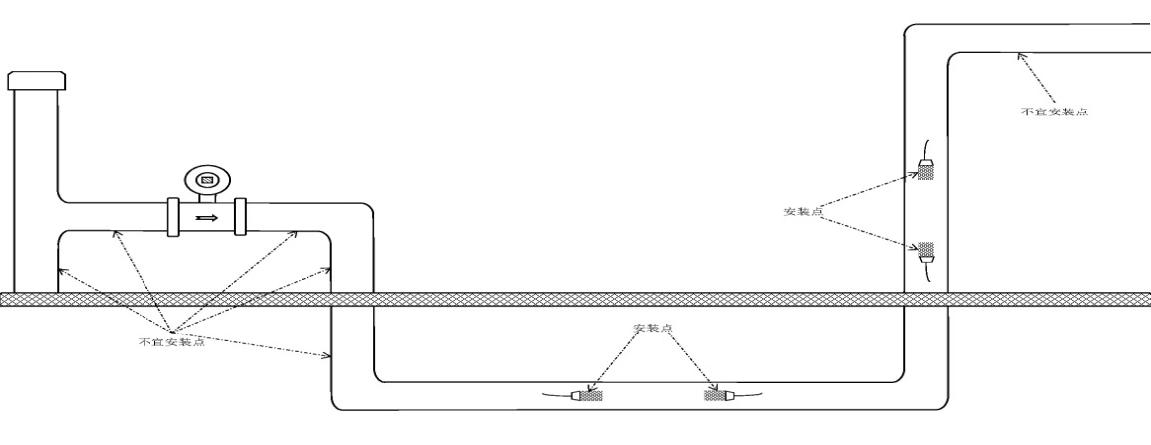

图A.1 标准表安装示意图

A.1.5 直管段要求

A.1.5.1 当标准表为单声道超声流量计，在不安装流动调整器的情况下，其上、下游直管段长度应满足表A.1的要求。

表A.1单声道标准表的上、下游直管段长度

|  |  |  |  |  |
| --- | --- | --- | --- | --- |
| 阻流件形式 | 单个90º弯头或三通 | 同一平面内的两个或多个90º弯头 | 不同平面内的两个或多个90º弯头 | 渐缩管（在1.5 D～3 D的长度内由2 D变为D） |
| 上游直管段长度 | 36 D | 42 D | 70 D | 22 D |

表A.1(续)

|  |  |  |  |  |
| --- | --- | --- | --- | --- |
| 下游直管段长度 | 8 D | | | |
| 阻流件形式 | 渐扩管（在1 D～2 D的长度内由0.5 D变为D） | 全开球阀 | 全开全孔球阀或闸阀 | 其他形式 |
| 上游直管段长度 | 38 D | 36 D | 24 D | 145 D |
| 下游直管段长度 | 8 D | | | |

A.1.5.2 当标准表是多声道超声流量计，上游直管段长度应不小于10 D，下游不小于5 D。当上游有泵、阀门等阻力件时，直管段长度至少应有（30～50）D。

A.1.5.3安装管道无法满足直管段要求或测量系统上游安装有T型弯头、阀门或泵等对液体状态有较大影响的阻力件时，可以在测量系统上游安装流动调整器。测量系统上、下游直管段长度和流动调整器的安装应符合测量系统制造厂的要求。校准时应与测量系统配套使用。

A.1.6 如果标准表的安装使用条件不能满足A.1.5，其使用时的不确定度应在实验室检定或校准结果的基础上再增加不小于0.3 %的附加安装不确定度，内容详见表A.2。

表A.2现场流动条件对标准表引入的不确定度参考值

|  |  |  |  |
| --- | --- | --- | --- |
| 距扰流件距离 | 单测量平面声道数 | 测量平面数 | |
| 单平面 | 双平面 |
| L≤1 D | ≤3 | 8% | 5% |
| 3＜ｎ≤5 | 5% | 3% |
| 5＜ｎ≤7 | 3% | 2% |
| ≥8 | 2% | 1.5% |
| 1 D＜L≤3 D | ≤3 | 5% | 3% |
| 3＜ｎ≤5 | 3% | 2% |
| 5＜ｎ≤7 | 2% | 1.5% |
| ≥8 | 1.5% | 1% |
| 3 D＜L≤6 D | ≤3 | 3.5% | 2% |
| 3＜ｎ≤5 | 2.5% | 1.5% |

表A.2 (续)

|  |  |  |  |
| --- | --- | --- | --- |
|  | 5＜ｎ≤7 | 2% | 1% |
| 距扰流件距离 | 单测量平面声道数 | 测量平面数 | |
| 单平面 | 双平面 |
| 3 D＜L≤6 D | ≥8 | 1.2% | 0.7% |
| 6 D＜L＜10 D | ≤3 | 2% | 1.5% |
| 3＜ｎ≤5 | 1.5% | 1% |
| 5＜ｎ≤7 | 1% | 0.8% |
| ≥8 | 0.7% | 0.5% |
| 10 D＜L＜20 D | ≤3 | 1.5% | 1% |
| 3＜ｎ≤5 | 1% | 0.8% |
| 5＜ｎ≤7 | 0.8% | 0.5% |
| ≥8 | 0.5% | 0.3% |

说明：以上参考值是基于扰流件为单弯头，位于流量计上游，流速范围（1~7）m/s，光滑管道。

标准表安装位置的最低要求应满足图A.2。

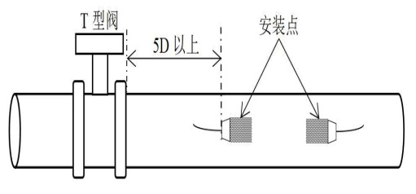 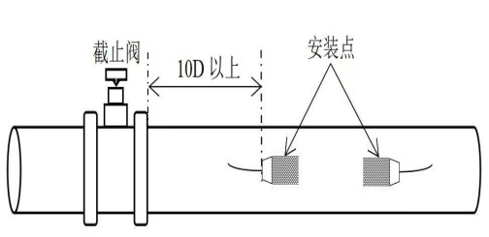

1. （2）

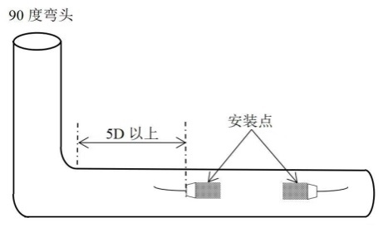 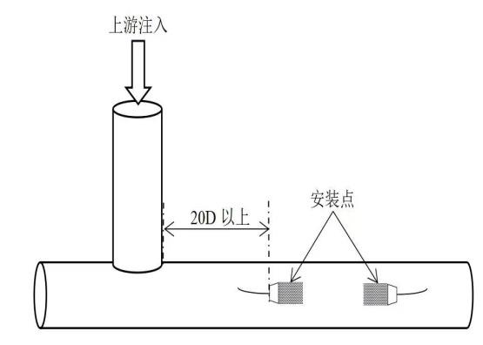

（3） （4）

图A.2 在不同阻流件情况下标准表安装最低要求示意图

A.1.7 用于校准的所有电气设备应可靠接地。

A.2 标准管段内径的测量方法

A.2.1 标准管段的外径测量

在已确定的安装地点及安装位置处，将管道表面处理干净，均匀选择4个点L(L1、L2、L3、L4)。每个点用卷尺测量管道周长并计算管道外径，在测量过程中应保持卷尺与被测管道表面均匀接触。各点直径测量误差小于0.2 %时，则各点直径的平均值为系统管道的外径，直径计算时应精确到0.1 mm。如果各L点直径误差超过0.2 %时，则应重新测量管道外径。示意如图A.3

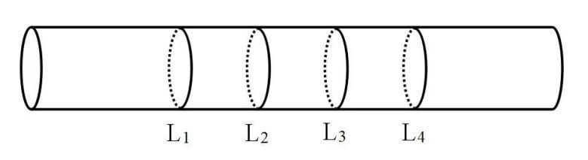

图A.3 外径测量示意图

A.2.2 标准管段的壁厚测量

A.2.2.1 对选择的各点L(L1、L2)用超声波测厚仪进行壁厚测量，每个点沿圆周均匀选择4个点P(P1、P2、P3、P4，间隔90°)，各P点的平均值为该圆周L点的管道壁厚值。示意如图A.4

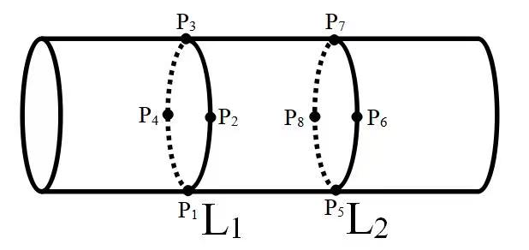

图A.4 管道壁厚测量示意图

A.2.2.2 P1、P2、P3 、P4各点的管道壁厚误差≤0.3 mm时，则各L点管道壁厚平均值为管道壁厚值；如果各L点的管道壁厚误差＞0.3 mm时， 则重新测量管道壁厚。

A.2.2.3 如管道有外漆层，应考虑0.2 mm～0.3 mm的厚度。

A.2.3 标准管段内径的计算

标准管段内径=外径的平均值 - 2×（壁厚平均值+外漆层厚度）

A.2.4 标准管段内温度参数的测量

用表面温度计紧贴在标准管段外侧，待温度示值稳定后，记录温度值。

A.2.5 标准表安装

A.2.5.1 安装距离的计算

输入标准管段内径、管道材质、介质温度、安装方法等参数，使标准表处于正常工作状态，得到标准表换能器安装距离值。

A.2.5.2 换能器安装

（1）当液体流动的方向平行于管道轴线流动时，通常可用透过法(Z法)安装标准表；当液体流动方向与管轴不平，存在半径方向的速度成分时，应用反射法(V法)或交叉法(X法)安装。应该优先采用V法安装。

（2）标准表采用V法安装时，如发射信号较弱，可采用Z法；直管段内径较小时，推荐使用W法计算安装距离，并确定安装距离。如图A.5。

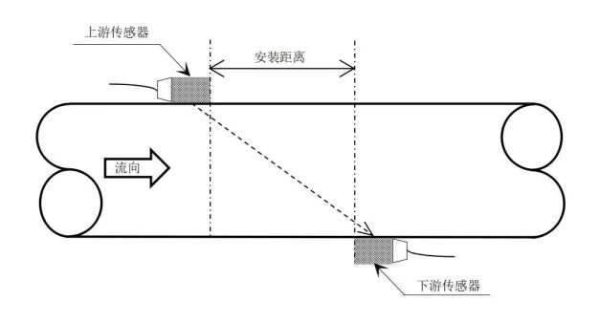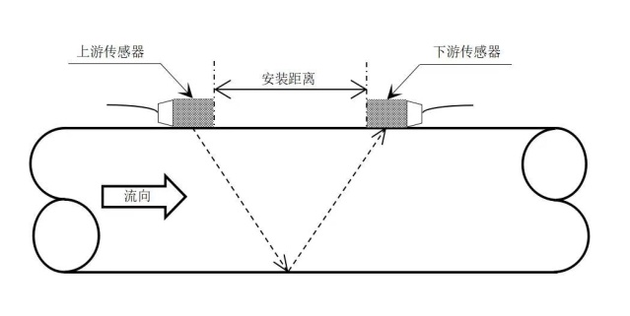

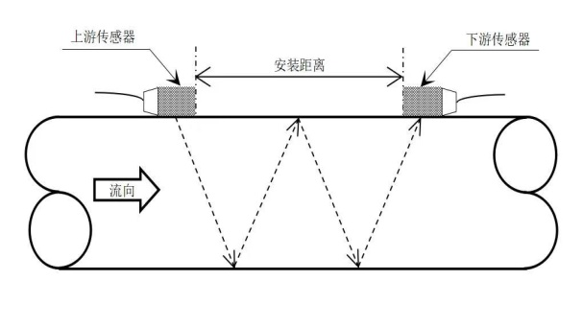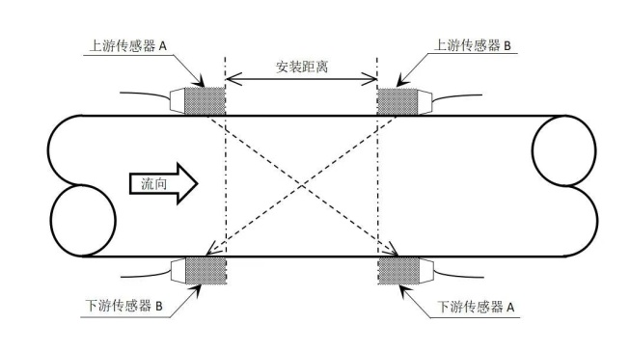

图A.5 换能器安装示意图

A.2.5.3 换能器的安装应避开标准管段的焊缝位置。

A.2.5.4 对于V法安装，应保证发射换能器与接收换能器在管道的同一半圆基面上，两换能器的之间距离为标准表给出的安装距离值。如图A.6。

|  |  |  |
| --- | --- | --- |
| 侧视图 | 剖面图 | 俯视图 |
| C:\Users\HW\Desktop\1.jpg1 | C:\Users\HW\Desktop\2.jpg2 | C:\Users\HW\Desktop\3.jpg3 |

图A.6 换能器V法安装示意图

A.2.5.5 对于Z法安装，应保证发射换能器与接收换能器在管道的半圆平分线上。首先，在管道外壁找出相应的两条半圆基线。对垂直管道用铅垂线定半圆基线，对水平管道需用水平仪找出第一条半圆基线，然后用厚约0.5 mm，宽度稍长于轴间距离的尼龙薄膜（轴间距离为标准表换能器之间安装距离值。），以第一条基线为准，紧包管壁并裁下，膜的边长为πD(D为管外径)。并对折(在πD／2处)裁开，再以第一条基线为准紧包半个管壁，即可找出第二条半圆基线，此时管道的半圆平分线已确定，可用画笔在管壁外标明。发射、接收换能器取正确的配合方向，借助于耦合剂(通常为硅脂黄油、耐温黄油或水玻璃等)，分别固定在两条直线上，并用管箍固定。 如图A.7

|  |  |  |
| --- | --- | --- |
| 侧视图 | 剖面图 | 俯视图 |
| C:\Users\HW\Desktop\6.jpg6 | C:\Users\HW\Desktop\5.jpg5 | C:\Users\HW\Desktop\4.jpg4 |

图A.7 换能器Z法安装示意图

A.2.6 标准表测量有效值的选取

应选取最强的反射信号点作为最终安装位置。

标准表的显示值应相对稳定。

# 附录B 流量测量系统在线校准记录格式（推荐性）

第x页共x页

记录编号：

用户名称： 地址：

流量计名称： 规格型号：

标称流量范围： 准确度等级或不确定度

生产厂家： 安装地点：

出厂编号： 分度值： 环境温度 ℃ 湿度： %RH

校准介质： 介质温度： 管道材质：

校准日期： 校准依据：

标准表安装方式： 流量计特征系数：原系数 现系数

1 校准所使用的标准器：

|  |  |  |  |  |
| --- | --- | --- | --- | --- |
| 标准器名称 | 编号 | 测量范围 | 准确度等级/  不确定度/  最大允许误差 | 溯源单位及  溯源证书有效期 |
|  |  |  |  |  |
|  |  |  |  |  |
|  |  |  |  |  |

2 管内径（mm）

|  |  |  |  |  |  |  |  |  |  |
| --- | --- | --- | --- | --- | --- | --- | --- | --- | --- |
| 管段周长 | L1 | L2 | | L3 | | L4 | | 管段周长平均值 | |
|  |  | |  | |  | |  | |
| 管段壁厚  （L1处） | P1 | P2 | | P3 | | P4 | | 管段壁厚平均值 | |
|  |  | |  | |  | |  | |
| 管段壁厚  （L2处） | P5 | P6 | | P7 | | P8 | |
|  |  | |  | |  | |
| 管段外径 |  | | 管段壁厚 | |  | | 内管段径 | |  |

3 测量系统的示值误差及重复性 (瞬时流量法）

测量系统现场校准范围： 直接校准🞎 调试后校准🞎

|  |  |  |  |  |  |  |  |  |
| --- | --- | --- | --- | --- | --- | --- | --- | --- |
| 序 号 | 标准值（m3/h） | 测量值（m3/h） | | 标准值（m3/h） | 测量值（m3/h） | | 标准值（m3/h） | 测量值（m3/h） |
| 1 |  |  | |  |  | |  |  |
| 2 |  |  | |  |  | |  |  |
| 3 |  |  | |  |  | |  |  |
| 4 |  |  | |  |  | |  |  |
| 5 |  |  | |  |  | |  |  |
| 6 |  |  | |  |  | |  |  |
| 7 |  |  | |  |  | |  |  |
| 8 |  |  | |  |  | |  |  |
| 9 |  |  | |  |  | |  |  |
| 10 |  |  | |  |  | |  |  |
| 平均值 |  |  | |  |  | |  |  |
| 示值误差(%) |  | | |  | | |  | |
| 重复性（%） |  | | |  | | |  | |
| 测量不确定（%）*k*=2 |  | | |  | | |  | |
| 示值误差：（%） | | | 重复性：（%） | | | 校准结果的测量不确定度：（%） （*k*=2） | | |

校准员： 核验员： 校准时间：

4 测量系统的示值误差及重复性 (累积流量法）

测量系统现场校准范围： 直接校准🞎 调试后校准🞎

|  |  |  |  |  |  |  |  |  |  |  |
| --- | --- | --- | --- | --- | --- | --- | --- | --- | --- | --- |
| 测量点  （ ） | 次  数 | 标准值  （ ） | | 测量值  （ ） | 示值  误差（%） | | 示值误差  平均值（%） | 重复性  （%） | | 测量结果  不确定度（%）*k*=2 |
|  | 1 |  | |  |  | |  |  | |  |
| 2 |  | |  |  | |
| 3 |  | |  |  | |
|  | 1 |  | |  |  | |  |  | |  |
| 2 |  | |  |  | |
| 3 |  | |  |  | |
|  | 1 |  | |  |  | |  |  | |  |
| 2 |  | |  |  | |
| 3 |  | |  |  | |
| 示值误差平均值(%) | | | 重复性（%） | | | 测量结果不确定（%）*k*=2 | | | 流量计特征系数 | |
|  | | |  | | |  | | |  | |

5 备注

|  |
| --- |
| 现场校准时标准表安装说明或示意草图（标明或说明前后直管段的情况）： |

校准员： 核验员： 校准时间：

# 附录C

# 校准证书（内页）格式（推荐性）

|  |  |  |  |  |  |  |  |  |  |  |  |  |  |  |  |  |
| --- | --- | --- | --- | --- | --- | --- | --- | --- | --- | --- | --- | --- | --- | --- | --- | --- |
| 流量范围：    校准介质： 介质温度： 管道材质：  校准结果   1. 管道内径： 2. 流量测量 校准方式：累积流量法□   瞬时流量法□   |  |  |  |  | | --- | --- | --- | --- | | 测量点（ ） | 示值误差( % ) | 重复性( % ) | 示值误差测量扩展不确定度( % )（*k*=2） | |  |  |  |  | |  |  |  |  | |  |  |  |  |   3、仪表系数/修正系数：（应同时记录原系数和修正后新系数）  本次校准结果为直接（调整流量计系数后）校准结果。 |
| 备注： |

# 附录D 流量测量系统校准结果测量不确定度评定示例（累积流量法）

1 测量方法

依据本规范用0.5级的超声流量计作为标准表，对流量测量系统累积流量进行校准，标准表选择的测量管道符合安装要求，直管段前大于30 D，后大于10 D，无阻流件。介质水温15.2 ℃，测得管外径711.00 mm，管壁厚：7.92 mm，管道材质为：碳钢，确定为满管流，测量点瞬时流量1200 m3/h每次累积流量400 m3。

2 测量模型

对于单次测量，测量系统相对值误差的测量模型为：



式中：

 第点校准时被校准流量计的相对示值误差，%；

 第点校准时流量计显示的累积流量值，m3；

 第点校准时标准表累积流量值，m3。

3 合成标准不确定度：

由上式可以看出，各分量之间彼此不相关，有公式：



得： 

4 标准不确定度来源及评定

4.1 标准装置引入的标准不确定度 

标准装置为超声流量计，其流量测量模型为

 

式中：

 管道内径；

 声道上线平均流速；

 累积时间；

*L* 为管道外周长；

*Δ* 为管道壁厚；

可得： 

4.1.1 管道内径测量引入的标准不确定度

由 ，得 

4.1.1.1 管道外周长L测量引入的标准不确定度

● 管道外周长L采用分度值为1 mm的钢卷尺测量，测量次数为4次，测得值为2232.6 mm、2233.2 mm、2233.5 mm、2231.9 mm，平均值为2232.8 mm采用极差法平均值的标准不确定度为： =

钢卷尺分辨力引入的标准不确定度为： 

则，标准不确定度

4.1.1.2 管道壁厚测量引入的标准不确定度

● 管道壁厚δ采用分辨力为0.01mm的超声波测厚仪测量，测量次数为4次，测得值为7.82 mm、7.88 mm、7.85 mm、7.92 mm，平均值为7.87 mm采用极差法平均值的标准不确定度为

超声波测厚仪分辨力引入的标准不确定度为：



管道油漆厚度等因素引入的标准不确定度为：

按最大不超过0.3 mm估计，则则，标准不确定度为

所以，管道内径测量引入的标准不确定度：



4.1.2 标准表流量计流速测量引入的标准不确定度

标准表经校准准确度等级为0.5级，可知最大允许误差的绝对值为0.5%，对应的流速0.87 m/s则，

累积值应不小于校准流量点下20分钟的累积值，则标准装置引入的标准不确定度为=1.025 m3

0.25 %

4.2 测量系统引入的标准不确定度（A类评定）

在1200 m3/h点，重复测量累积流量10次，的各次的相对示值误差分别为：

0.85% 0.66% 0.97% 0.73% 0.82%

0.75% 0.70% 0.68% 0.92% 0.75%，平均值：0.78%

则 0.11%

按照本规范要求，取3次示值误差的平均值作为测量结果，因此：



5 不确定度分量一览表

表D.5 不确定度分量汇总表

|  |  |  |  |  |
| --- | --- | --- | --- | --- |
| 不确定度分量 | 不确定度来源 | $u$ (*v*i)的值 | 灵敏系数 |  |
|  | 测量系统的测量重复性 | 0.05% |  | 0.05% |
|  | 标准装置 | 0.25% |  | 0.25% |

6 合成标准不确定度计算



7 扩展不确定度

取*k*=2， *U*r=0.25 %×2=0.50 %

用本标准装置校准电磁流量计示值误差的扩展不确定度 *U*r=0.50 % *k*=2。

JJF（黑）xxx—2024